ZGODOVINSKA OBDOBJA ČLOVEŠTVA

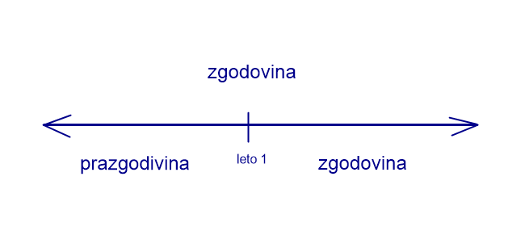
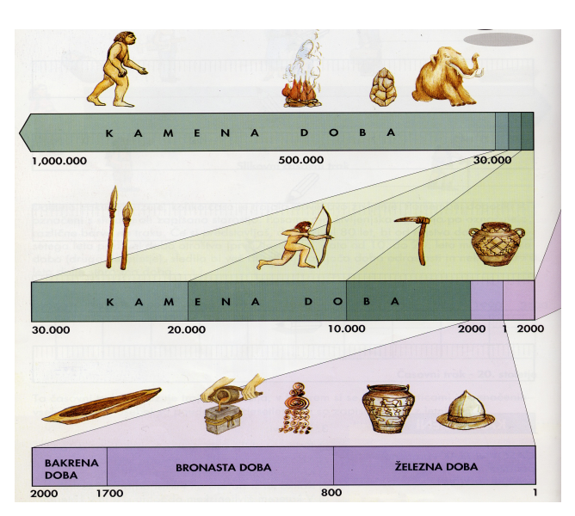
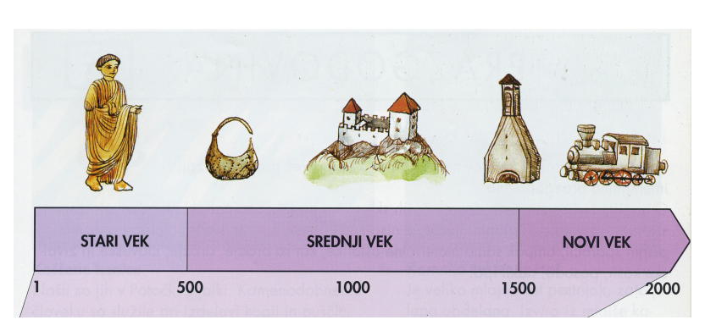
Prepiši v zvezek.

Kamena doba od 30.000 let pr.n.št do 2000 let pr.n.št.
Bakrena doba od leta 2000 pr.n.št. do 1700 let pr.n.št.
Bronasta doba od leta 1700 pr.n.št. do leta 800 pr.n.št.
Železna doba od leta 800 pr.n.št. do leta 1 našega štetja
Stari vek od leta 1 do leta 500
Srednji vek od leta 500 do leta 1500
Novi vek od leta 1500 do 1. svetovne vojne
Moderna doba od leta 1918 do danes

